UNIVERSIDAD DE SANTIAGO DE CHILE
FACULTAD DE INGENIERÍA
DEPARTAMENTO DE INGENIERÍA INFORMÁTICA
INFORME DE EJECUCIÓN — FASE 3
PREPARACIÓN DE LOS DATOS
Qué se hizo, por qué y qué resultó, explicado paso a paso
Proyecto de Tesis
Sistema de evaluación del desempeño hospitalario
ajustado por riesgo mediante aprendizaje automático
Estudiante | Felipe Ignacio Baeza Muñoz
Profesor guía | Manuel Villalobos Cid
Carrera | Ingeniería de Ejecución en Computación e Informática
Fecha | Octubre 2026 · Versión 4 (consenso de las Fases 1 a 4)

Contenido

1. Resumen: qué se hizo y qué resultó
La Fase 3 de CRISP-DM, Preparación de los datos, toma los seis archivos de texto que entrega FONASA (egresos hospitalarios 2019 a 2024) y los transforma en tablas ordenadas y confiables con las que se entrenarán los modelos de la siguiente fase. Este documento explica, para alguien que lo lee por primera vez, qué se hizo en cada paso, por qué se hizo así y qué se encontró. No hace falta saber programación para seguirlo.
5.808.535  egresos leídos y conservados  (ninguno se perdió) | 3 capas  Bronce, Plata y Oro  más las cohortes A a E | 8 de 8  puertas de calidad  aprobadas | 8 min  de proceso, con un pico  de 3 GB de memoria

El resultado en pocas líneas
• Los 5.808.535 egresos de los seis años pasaron por las tres capas y en cada paso las filas de entrada son iguales a las de salida más las excluidas con su motivo.
• La cascada de cohortes reproduce exactamente las 79 cifras de la Fase 2: cohorte de mortalidad (D) con 2.640.061 egresos entre 2019 y 2023 y cohorte de estadía (E) con 2.396.356.
• Se construyeron dos matrices para modelar: mortalidad y estadía hospitalaria, con los años 2019–2022 para entrenar y 2023 para calibrar.
• El desenlace de 2024 quedó sellado: nadie lo leyó, y el sistema lo verifica y lo registra.
• Dos corridas completas dieron archivos idénticos (41 de 41 por huella SHA-256) y las 53 pruebas automáticas pasan.
Lo que esta fase no hizo
• No se ejecutó la lectura enmascarada del tipo de alta de 2024 para anticipar el tamaño de la cohorte D de 2024: sigue pendiente de aprobación expresa del profesor guía.
• Se descartó enviar cartas a FONASA (versión 4); falta consultar a la contraparte clínica.
• No se creó la base PostgreSQL: se entrega el script SQL del catálogo de hospitales, sin ejecutarlo.

2. Conceptos básicos antes de empezar
Para que el resto del documento se entienda, estas son las ideas que se usan todo el tiempo.
Concepto | Qué significa en este proyecto
Egreso | Una fila de la base: una hospitalización terminada (el paciente salió del hospital por alta, traslado o fallecimiento). Hay 5,8 millones entre 2019 y 2024.
GRD | Grupo Relacionado por el Diagnóstico: una forma de clasificar los egresos según su diagnóstico y los procedimientos realizados, que usa FONASA.
Desenlace | Lo que se quiere predecir: si el paciente falleció en el hospital (modelo de mortalidad) y cuántos días estuvo hospitalizado (modelo de estadía).
Predictor | Dato que el modelo puede usar para predecir el desenlace y que se conoce al ingresar el paciente: edad, sexo, diagnóstico principal, comorbilidades, etc.
Fuga de información | Error grave: que un predictor contenga, sin querer, información del desenlace o del futuro. El modelo parece excelente en las pruebas y fracasa en la realidad. Gran parte de esta fase existe para evitarla.
Parquet | Formato de archivo para tablas grandes: ocupa cinco veces menos que el texto original y se lee por columnas, mucho más rápido.
Capas Bronce, Plata y Oro | Tres etapas de limpieza. Bronce es una copia fiel; Plata es la versión limpia y ordenada; Oro es la versión final lista para modelar.
Cohorte | Subconjunto de egresos que cumple ciertas condiciones. Por ejemplo, la cohorte C son los adultos hospitalizados.
Elixhauser | Lista de 31 enfermedades crónicas (diabetes, insuficiencia cardíaca, cáncer…) que se detectan en los diagnósticos secundarios y miden cuán complejo era el paciente.
Calibración | Ajuste final del modelo para que sus probabilidades coincidan con lo observado. Se hace con 2023, un año que el modelo no usó para aprender.
Sellado | El año 2024 es el examen final del modelo. Para que sea honesto, su desenlace se guarda en una carpeta aparte y se prohíbe abrirlo hasta la Fase 5.

2.1 Las reglas que la fase respeta
- R1. El año 2024 no se toca. Sus variables se preparan, pero su desenlace queda sellado.
- R2. Lo que se aprende de los datos se aprende solo con 2019–2022. Las categorías aceptadas y el tope de estadía no usan 2023 ni 2024.
- R3. Nada desaparece sin explicación. Cada exclusión tiene un motivo y un conteo.
- R4. No se inventan datos. Un valor imposible (por ejemplo una edad de 200 años) se deja vacío y se cuenta; nunca se rellena con un promedio.
- R5. Privacidad. Ninguna salida contiene RUT, fechas completas ni celdas con 1 a 9 casos.

3. Cómo está organizada la carpeta
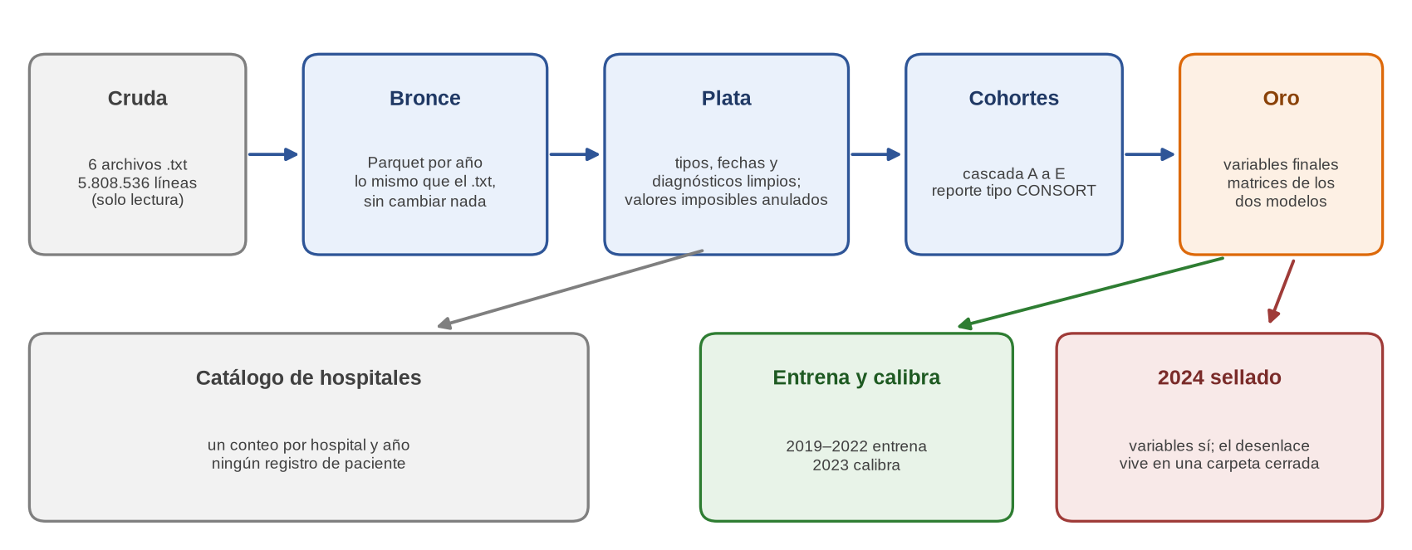
Figura 1. Flujo de la Fase 3. Los archivos de FONASA pasan por tres capas y se separan en entrenamiento, calibración y el año 2024 sellado. El catálogo de hospitales guarda solo conteos.
Igual que la Fase 2, todo está en una carpeta propia, fase3_preparacion:
Carpeta o archivo | Qué contiene
prep/ | El código, un módulo por tarea: bronce.py, plata.py, cohortes.py, oro.py, sellado.py, catalogo.py, privacidad.py, verificacion.py.
config/ | Parámetros congelados (edad mínima de adulto, tope de percentil, tamaño mínimo de celda) y las tablas de referencia: categorías de Elixhauser, roles del tipo de alta y las cifras de la Fase 2 con que se compara.
tests/ | 53 pruebas automáticas con datos sintéticos (inventados) que comprueban cada regla.
salidas/tablas/ | Todas las tablas de resultados de esta fase (CSV), incluida la tabla de las 8 puertas de calidad.
salidas/figuras/ | Los gráficos de este documento.
run_fase3.py | El botón de partida: un solo comando ejecuta todo en orden.
generar_figuras.py | Regenera los gráficos a partir de las tablas.

Las capas en sí (Bronce, Plata, Oro y el archivo sellado de 2024) pesan unos 800 MB y viven fuera de la carpeta del proyecto, en el disco de trabajo; se pueden regenerar en 8 minutos con el comando anterior.

4. Paso a paso: qué ocurrió en cada capa

4.1 Bronce: copiar los archivos sin cambiar nada
Qué hace. Lee cada archivo de FONASA y lo guarda como Parquet sin modificar ningún valor (todo se guarda como texto). Agrega tres columnas: el año, el número de línea del archivo original y un identificador único del egreso. Así siempre es posible volver al archivo original para revisar un caso.
Por qué. Si algo sale mal más adelante, Bronce es el punto de partida confiable. Separar «copiar» de «limpiar» evita mezclar errores.
Qué se comprobó. Que las 129 columnas esperadas estuvieran en cada archivo y que las filas leídas coincidieran con las líneas del archivo.
Año | Líneas de datos | Filas leídas | Líneas defectuosas | Filas repetidas exactas
2019 | 1.151.475 | 1.151.475 | 0 | 159
2020 | 781.912 | 781.912 | 0 | 2.818
2021 | 816.909 | 816.909 | 0 | 279
2022 | 932.840 | 932.839 | 1 | 63
2023 | 1.039.587 | 1.039.587 | 0 | 169
2024 | 1.085.813 | 1.085.813 | 0 | 330
Total | 5.808.536 | 5.808.535 | 1 | 3.818

Dos hallazgos que conviene recordar
1. Una línea defectuosa en 2022. Esa línea tenía un número de campos distinto del esperado, así que se apartó en lugar de adivinar. Por eso el archivo tiene 5.808.536 líneas y la base 5.808.535 egresos, que es la cifra que usan las fases anteriores.
2. 3.818 filas repetidas exactas. Son idénticas en las 129 columnas. No se eliminaron: pueden ser dos egresos reales muy parecidos y borrarlos sería una decisión sin respaldo. Quedan documentadas.
3. Valores con forma de RUT. Se encontraron en dos columnas de 2019 (USOSPABELLON y FECHAPROCEDIMIENTO1). Se cuentan, pero su contenido nunca se guarda; esas dos columnas no pasan a las capas siguientes.
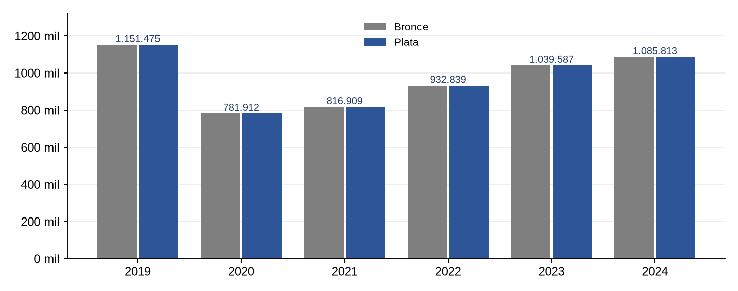
Figura 2. Filas por año en Bronce y Plata. Son idénticas: la limpieza no pierde ningún egreso.

4.2 Plata: limpiar y ordenar
Qué hace. Convierte el texto en tipos útiles (fechas, números, categorías) y estandariza lo que venía escrito de distintas formas. Reduce las 130 columnas a 62 que se necesitan. Entre otras cosas:
- Une los dos formatos de fecha que usa la base (2020-03-02 y 02-03-2020) en uno solo.
- Calcula la edad en años cumplidos al ingreso. Si la edad es imposible (negativa o sobre 110) la deja vacía.
- Limpia los códigos de diagnóstico (mayúsculas, sin espacios ni puntos).
- Calcula la estadía (fecha de alta menos fecha de ingreso); si resulta negativa la deja vacía.
- Clasifica el tipo de alta en cuatro roles: evento (falleció), no evento (se fue de alta), censurado (traslado u otro: no se sabe qué pasó después; el rastreo del desenlace se retiró del flujo principal, ver Fase 1, sección 9.4) y sin dato.
- Reemplaza columnas muy detalladas (procedimientos, traslados internos) por cuentas, sin guardar los textos.
- No pasan a Plata las columnas prohibidas: severidad, peso y riesgo de mortalidad del GRD, el médico y el peso del recién nacido.

Por qué. Los modelos necesitan números y categorías limpias. Anular un valor imposible es más honesto que rellenarlo: el egreso se conserva y el vacío queda contado.
Valor anulado | 2019 | 2020 | 2021 | 2022 | 2023 | 2024
Identificador de paciente atípico | 15.747 | 7.497 | 0 | 2.949 | 1.635 | 1.037
Estadía negativa | <10 | 10 | 0 | <10 | — | no se calcula

El identificador atípico (demasiado corto o no numérico) no se usa para enlazar pacientes; el egreso sigue en la base. Las demás reglas (edades imposibles, fechas ilegibles) anularon menos de 20 valores por año cada una. Los conteos de 1 a 9 se muestran como «<10» por la regla de privacidad.
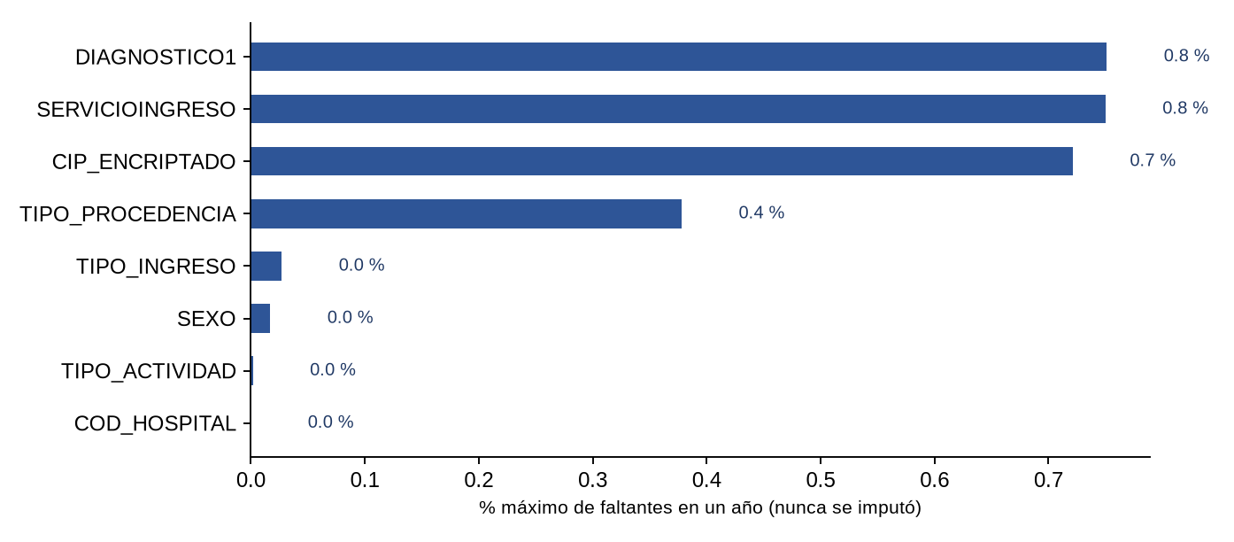
Figura 3. Datos faltantes, como máximo anual de cada columna. Ninguno se imputó. La columna HOSPPROCEDENCIA (87 % a 91 % vacía) no se muestra porque no se usa: los traslados entrantes se detectan con TIPO_PROCEDENCIA.

4.3 Cohortes: quién entra a cada modelo
Qué hace. Aplica, en orden, ocho exclusiones. Cada una descarta egresos que no sirven para el modelo, y después de cada una queda una cohorte con nombre (A a E). El resultado se ve como un embudo.
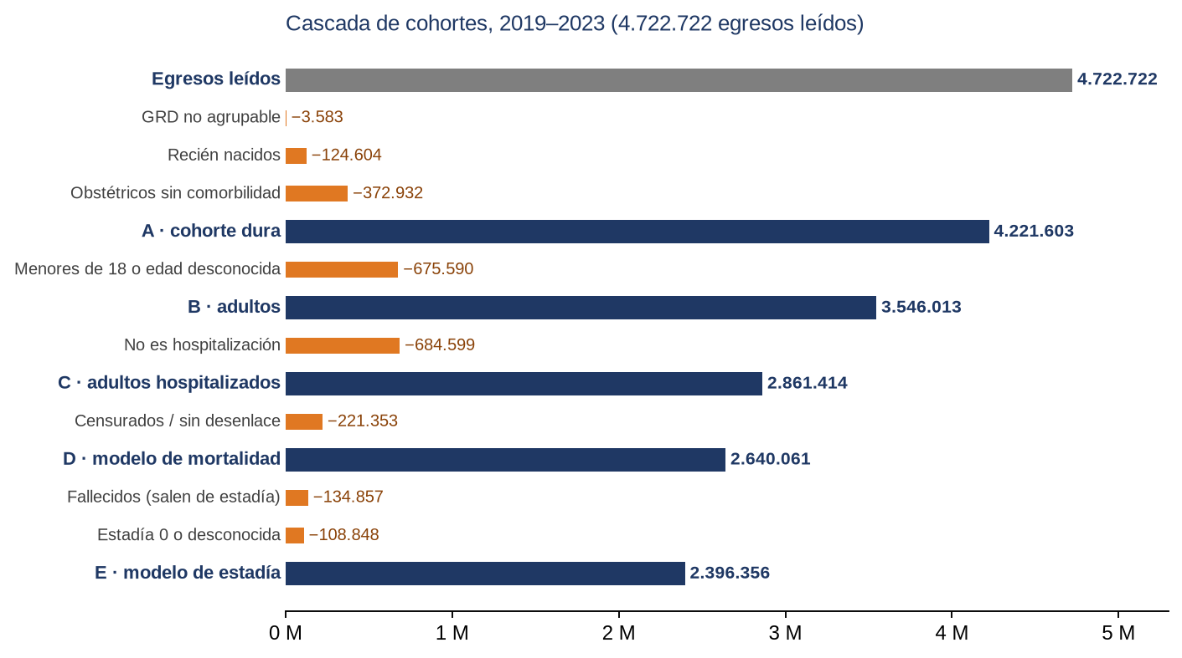
Figura 4. Cascada de cohortes, 2019–2023. Las barras anaranjadas son egresos excluidos y las azules las cohortes que quedan. 2024 llega solo hasta la cohorte C porque su desenlace está sellado.
Paso | Qué se excluye | Por qué
EX01 | GRD no agrupable (sin código, centinela o formato inválido) | Sin GRD no se puede comparar con casos similares.
EX02 | Recién nacidos (MDC 15) | Su riesgo se mide de otra forma.
EX03 | Obstétricos sin comorbilidades (MDC 14) | Partos sin complicaciones casi no tienen mortalidad y distorsionan.
A | Cohorte dura | —
EX04 | Menores de 18 años o edad desconocida | Decisión 5: solo adultos.
B | Adultos | —
EX05 | Actividad distinta de hospitalización | Se evalúa solo la estadía hospitalaria.
C | Adultos hospitalizados | Única cohorte que existe también en 2024 (665.450).
EX06 | Censurados por tipo de alta o sin dato de desenlace | No se sabe si fallecieron.
D | Cohorte del modelo de mortalidad | 2.640.061 en 2019–2023.
EX07 | Fallecidos | Salen del modelo de estadía.
EX08 | Sobrevivientes con estadía de 0 días o desconocida | No hay estadía que modelar.
E | Cohorte del modelo de estadía | 2.396.356 en 2019–2023.

La prueba de que la cascada es correcta
La Fase 3 volvió a construir toda la cascada desde cero y la comparó con las cifras de la Fase 2: 79 cifras comparadas, 0 diferencias. Además, en cada año se verificó que las exclusiones suman exactamente el total de egresos.
Cohorte | 2019 | 2020 | 2021 | 2022 | 2023 | 2024
Egresos leídos | 1.151.475 | 781.912 | 816.909 | 932.839 | 1.039.587 | 1.085.813
C: adultos hospitalizados | 616.159 | 514.825 | 539.276 | 568.017 | 623.137 | 665.450
D: mortalidad | 585.631 | 474.341 | 488.799 | 522.553 | 568.737 | sellado
E: estadía | 538.814 | 426.076 | 437.842 | 473.791 | 519.833 | sellado

4.4 Oro: las variables finales para modelar
Qué hace. Arma, para las cohortes D y E, las tablas definitivas: una fila por egreso, con los predictores, y por separado el desenlace. Los predictores son: edad, sexo, fin de semana, tipo de ingreso, procedencia, nivel de cuidado al ingreso, diagnóstico principal (3 caracteres), grupo clínico y los 31 indicadores de Elixhauser. En total, 52 columnas documentadas en el diccionario de variables (diccionario_oro.csv).
Tres decisiones importantes.
- Predictores y desenlace van en archivos distintos. Así es imposible que el desenlace se cuele entre las variables por accidente.
- Las categorías raras se agrupan. Un diagnóstico con menos de 100 egresos en 2019–2022 pasa a la categoría «RARO». El diagnóstico principal queda con 824 categorías. Esta lista se calcula solo con el entrenamiento; si en 2023 o 2024 aparece una categoría nueva, también va a «RARO».
- Los agregados de comorbilidad están aparte. El número de enfermedades y el puntaje de van Walraven son combinaciones exactas de los 31 indicadores; ponerlos juntos duplicaría información. Quedan en una tabla de línea base.

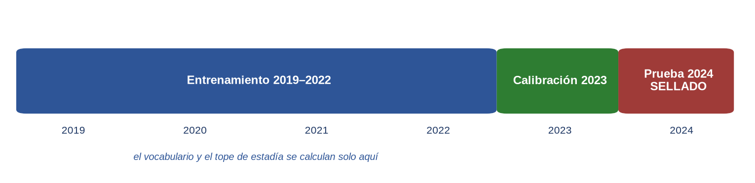
Figura 5. Partición por año. La asignación a entrenamiento, calibración o prueba depende solo del año del egreso, nunca de los datos.

El tope de estadía
Hay hospitalizaciones muy largas (el máximo es 3.146 días). Para que no dominen al modelo, la estadía se recorta en el percentil 99 del entrenamiento: 53 días. Afecta a 17.995 egresos de 1.876.523 (0,96 %). Nadie sale de la cohorte: solo cambia el valor que cuenta.
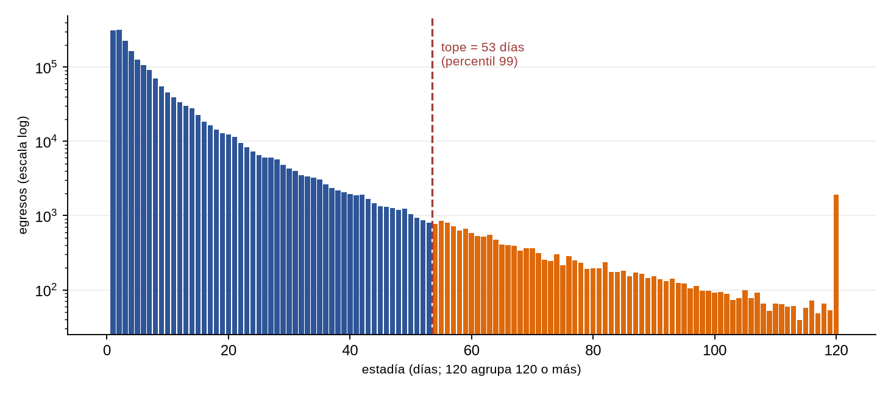
Figura 6. Distribución de la estadía de los sobrevivientes de 2019–2022 (escala logarítmica). Lo anaranjado se recorta a 53 días.

Mortalidad por año
La mortalidad hospitalaria de la cohorte D fue 5,34 % en el entrenamiento y 4,26 % en 2023, y 5,11 % en 2019–2023 en conjunto, igual que lo medido en la Fase 2. Fue más alta en 2020 (6,13 %) y 2021 (6,37 %), años que coinciden con la pandemia.
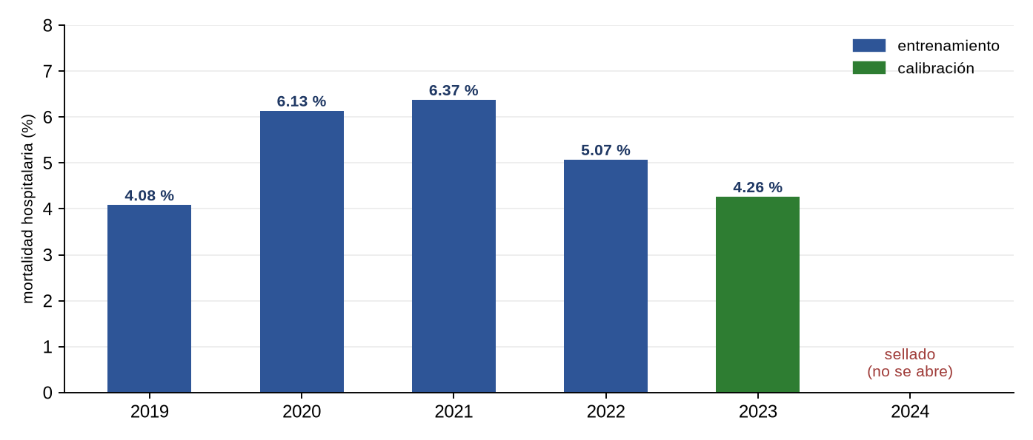
Figura 7. Mortalidad hospitalaria por año en la cohorte D. El año 2024 no se calcula: está sellado.

Las comorbilidades y el cambio en la codificación
Los indicadores de Elixhauser aparecen más a menudo con los años. Por ejemplo, la hipertensión pasó de 36,5 % de los egresos en 2019 a 40,4 % en 2024 y la obesidad de 11,1 % a 15,9 %. Una parte importante del aumento viene de que los hospitales codifican más diagnósticos por egreso, no solo de pacientes más enfermos. Por eso la prevalencia por año se reporta y se vigilará en la Fase 4.
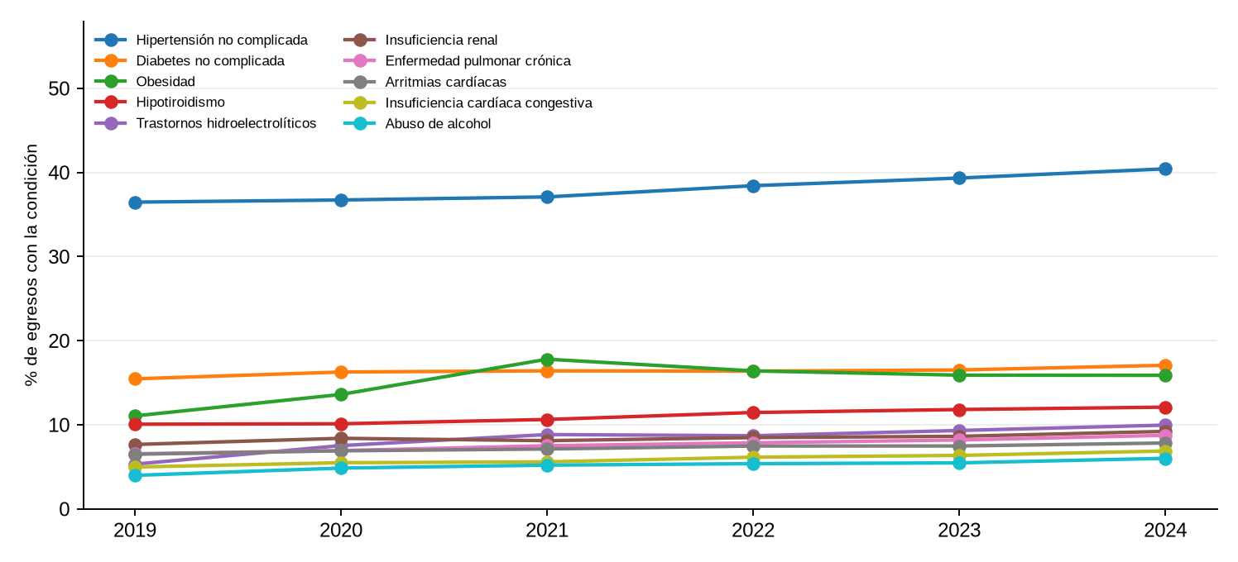
Figura 8. Prevalencia anual de las diez condiciones de Elixhauser más frecuentes en 2023.

4.5 Sellado de 2024: cómo se protege el examen final
Al procesar 2024, el desenlace (tipo de alta y fecha de alta) se separa en un archivo dentro de una carpeta sellado/. En ese año el programa no calcula ningún promedio ni conteo del desenlace: solo lo guarda. Para abrir el archivo hay que declarar una autorización explícita y cada intento queda en un registro (registro_accesos.csv). Las pruebas automáticas comprueban que sin autorización la lectura falla y que queda anotada.
Comprobación | Resultado
Lecturas del desenlace de 2024 concedidas | 0
Episodios de 2024 en los archivos de desenlace abiertos | 0
Escrituras selladas en el registro | 3 (una por corrida; no calculan ningún agregado)

Pendiente de decisión del profesor guía
Existe una lectura enmascarada que solo devuelve si cada egreso de 2024 entraría o no a la cohorte D, sin revelar la mortalidad. Decisión consensuada (v4): no se ejecuta, porque el tamaño de la cohorte de prueba se conoce al abrir el sello una sola vez en la Fase 5 y la lectura no aporta nada que cambie el modelado. La función existe, está probada y se bloquea si no hay autorización.

4.6 Catálogo de hospitales
Se construyó una tabla con, por hospital y año, el número de egresos, el tamaño de las cohortes C y D y los fallecidos (celdas de 1 a 9 casos se muestran como «<10»). Se marca si el hospital está en el catálogo oficial y si cumple el volumen mínimo observado (500 egresos de la cohorte D y 10 fallecidos). Esa marca no excluye a nadie; solo informa. Versión 4: la marca informativa cuenta fallecidos observados (64 hospitales en 2023); la regla de elegibilidad del indicador, acordada con las Fases 1 y 5, usa 500 egresos y 10 muertes esperadas (65 hospitales en 2023). Las dos medidas no se mezclan: la de esta tabla no define quién entra al indicador.
Año | Hospitales con egresos | En el catálogo oficial | Fuera del catálogo | Cumplen volumen
2019 a 2022 | 65 | 65 | 0 | 62
2023 | 68 | 68 | 0 | 64
2024 | 72 | 71 | 1 | no se calcula (sellado)

Hay un hospital con egresos en 2024 que no está en el catálogo oficial; hay que averiguar a qué corresponde. Además se entrega catalogo_hospitales.sql, un script listo para cargar la tabla en PostgreSQL. No se ejecutó porque no hay una base disponible en este entorno.

5. Las 8 puertas de calidad
La fase se da por terminada solo si pasan ocho verificaciones automáticas. Son como el «control de calidad» de una fábrica: si una falla, se corrige y se repite.
Puerta | Qué comprueba | Resultado
P1 Bronce | Que se leyeron todas las filas y las 129 columnas en los 6 archivos. | ● APROBADA
P2 Plata | 5.808.535 filas en Plata = Bronce, y la tabla de valores anulados existe. | ● APROBADA
P3 Cascada | 79 cifras iguales a la Fase 2; la cascada cuadra en los 6 años. | ● APROBADA
P4 Oro | Cero variables prohibidas, cero agregados junto a los 31 indicadores y todas las columnas descritas en el diccionario. | ● APROBADA
P5 Sellado | Cero lecturas del desenlace de 2024. | ● APROBADA
P6 Privacidad | Ningún RUT, fecha completa ni celda de 1 a 9 casos en las salidas; la fecha de nacimiento no llega al Oro. | ● APROBADA
P7 Sin fuga | Las categorías son las mismas calculando con y sin 2023–2024; tope de 53 días. | ● APROBADA
P8 Reproducibilidad | 53 pruebas pasan; dos corridas completas dan 41 de 41 archivos idénticos; pico de 3,07 GB. | ● APROBADA

5.1 Qué falló en el camino y cómo se corrigió
En la primera corrida completa aparecieron tres problemas, todos corregidos y verificados con una corrida nueva:
- Un error de tipos en el catálogo (contaba en dos formatos de número distintos al unir los años): se unificó el formato.
- La puerta de privacidad falló porque tres tablas de apoyo mostraban conteos de 1 a 9 casos (por ejemplo, categorías de diagnóstico muy raras). Se reemplazaron por «<10».
- La puerta de reproducibilidad falló porque el contador de pruebas leía mal su propio resumen. Se corrigió la lectura.

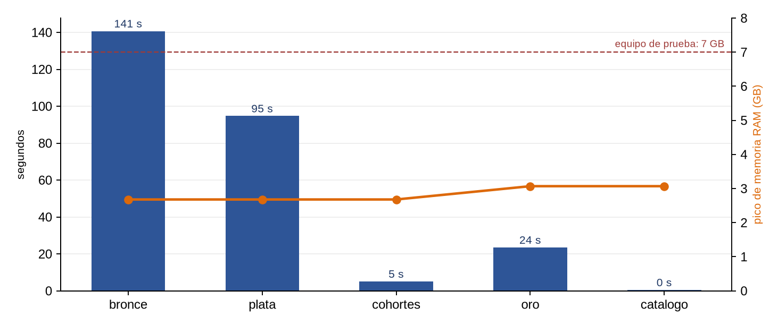
Figura 9. Tiempo y memoria por etapa. Todo el proceso toma unos 8 minutos y nunca pasa de 3,1 GB, muy por debajo de los 7 GB del equipo de prueba.

6. Hallazgos que conviene tener presentes
Hallazgo | Qué implica
El identificador del paciente cambia de formato entre 2020 y 2021 y unos 29.000 identificadores de 2019 a 2024 son atípicos. | No se pueden seguir pacientes de punta a punta; por eso no se construyen variables de historial (decisión 1).
La codificación crece cada año: más diagnósticos por egreso. | Los indicadores de comorbilidad no significan exactamente lo mismo en 2019 que en 2024. Se vigila con la prevalencia anual.
La mortalidad varió bastante entre años (4,08 % en 2019, 6,37 % en 2021, 4,26 % en 2023). | Los modelos deben calibrarse con un año reciente (2023), tal como está planeado.
3.818 filas repetidas exactas y una línea defectuosa. | Quedan documentadas. Habría que preguntar a FONASA si las repetidas son duplicados reales.
Un hospital de 2024 no figura en el catálogo oficial. | Averiguar a qué corresponde antes de la evaluación final.
Las variables de ingreso son condicionales (tipo de ingreso, procedencia y nivel de cuidado). | Entran al Oro, pero la Fase 4 debe verificar que no identifiquen al hospital, que es lo que el modelo no debe aprender.

7. Qué queda pendiente y cómo sigue
Pendiente | Quién | Efecto
Lectura enmascarada de TIPOALTA 2024: decidida en la versión 4 (no se ejecuta). | Profesor guía | Habría permitido conocer el tamaño de la cohorte D de 2024; se decidió no ejecutarla.
Valores con forma de RUT, filas repetidas e identificador: se tratan internamente, sin carta a FONASA (versión 4). | Estudiante | Cierra los hallazgos de calidad de la fuente.
Revisión clínica de la agrupación de procedencias (PROCEDENCIA_AGR, que ajusta los traslados entrantes incluidos en las cohortes) y del nivel de cuidado. | Contraparte clínica | Valida dos variables condicionales.
Cargar el catálogo de hospitales en PostgreSQL con el script entregado. | Estudiante | Deja la base lista para la Fase 5.

Cómo sigue la Fase 4 (Modelado)
La Fase 4 recibe las dos matrices (mortalidad y estadía), el diccionario de variables, la línea base de comorbilidad, el tope de estadía y las tablas de vigilancia. Tiene prohibido leer el desenlace de 2024, usar variables del GRD (severidad, peso, riesgo) como predictores o usar el año o el código del hospital como predictor.

8. Cómo repetir todo desde cero
Con los seis archivos de FONASA en una carpeta, un solo comando ejecuta todo en orden y deja las 8 puertas aprobadas:
python run_fase3.py --data-root <carpeta con los .txt> --capas <carpeta de trabajo>
Los resultados deben coincidir con los de este documento; si no, alguna puerta lo avisa. Para regenerar los gráficos: python generar_figuras.py --capas <carpeta de trabajo>.
Dato de la corrida final | Valor
Duración de una corrida completa (6 años) | unos 8 minutos
Pico de memoria | 3,07 GB
Archivos generados idénticos entre dos corridas | 41 de 41
Pruebas automáticas | 53 aprobadas, 0 falladas
Egresos en el Oro: mortalidad / estadía | 2.640.061 / 2.396.356
Cohorte C de 2024 (solo variables) | 665.450

